**Nhóm 23**

**Đề tài: Phát triển service xử lý và lưu trữ video**

**Họ và tên: Trần Minh Mẫn**

**MSSV: 20110301**

**Task 4: 21/04/2023: Viết step cài đặt và chạy MongoDB service**

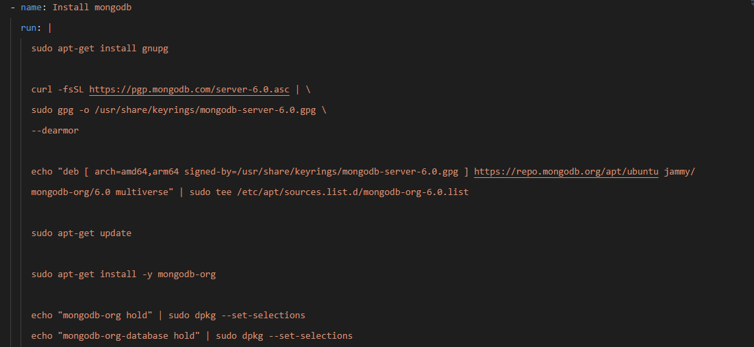

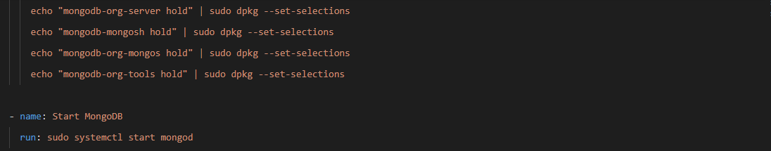

* **Step** trên thực hiện cài đặt và start mongoDB